2015年广东中考广州第六中学初三模拟考试二模物理卷及答案
一、单项选择题(本大题7小题，每小题3分，共21分)在每小题列出的四个选项中，只有一个是正确的，请把答题卡上对应题目所选的选项涂黑。
(改编)1. 下列微观世界的尺度排列正确的是 （ ）
A、原子—质子—原子核—夸克 B、原子—原子核—质子—夸克
C、原子—原子核—夸克—质子 D、原子核—原子—质子—夸克
(改编)2.下面关于热现象的说法，正确的是（ ）
A．物体温度升高一定吸收了热量 B．从游泳池里上来感觉冷是由于蒸发放热
C．冰在融化时温度不变内能增加 D．物体吸收了热量，内能一定减小
(改编)3.如图1是一个电能表，对其中的重要参数，下列说法中错误的是（ ）
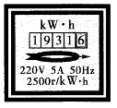
A. “19316”是表示电能表的示数为19316千瓦时
B．“5A”是说这个电能表使用时最大电流为5安
C．“220V”是说这个电能表应该在220伏的电路中使用
D．“2500r/KW·h”是说接在这个电能表上的用电器，每消耗一千瓦时的电能，电能表上的转盘转过2500转
图1
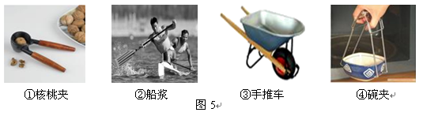
(改编)4. 图2所示的工具中属于省力杠杆的一组是（ ）
图2

A．①② B．②④ C．①③ D．③④
(改编)5.广场舞是中国大妈非常喜欢的一种健身活动。但同时广场舞的音响运却给周边住宅楼休息的居民造成一定影响，下列在关广场舞的说法正确的是（ ）
A．广场舞对周边休息居民造成影响，主要是因为广场舞的音调太高
B．广场舞对周边休息居民造成影响，主要是因为广场舞的响度太大
C．为使双方的利益得到尊重，和谐相处，有效并合理的方法是禁止广场舞活动
D．为使双方的利益得到尊重，和谐相处，有效并合理的方法是住宅楼的居民都戴上一个防噪声的耳罩
(改编)6.下列说法中，正确的是（ ）
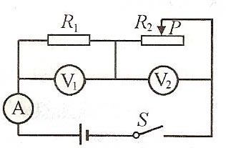
A．物体的速度越大，惯性越大 B．只有做匀速直线运动的物体才具有惯性
C．力是维持物体运动状态的原因 D．力是改变物体运动状态的原因
(改编)7. 如图3所示的电路中，电源电压保持不变。闭合开关S，当滑动变阻器的滑片P向右移动时，下列说法正确的是（ ）
A．电流表A的示数将变大 B．电压表V₁的示数将变大
C．电压表V₂的示数将变小 D．电压表V₂的示数将变大
图3
二、填空题（本大题7小题，每空1分，共21分）
(改编)8.目前核能已经被广泛利用，核能属于 _（选填“可再生”或“不可再生”）能源；其中核电站工作是利用 _（选填“核裂变”或“核聚变”）反应释放出大量的核能，再通过 _（选填“做功”或“热传递”）的方式使水的内能增加。
(改编)9. 下列几种物态变化中，属于液化的是 _，属于熔化的是 _，属于汽化的是 _。（填字母）
A．废铁回炉，在高炉中变成滚烫的铁水 B．用久的灯丝越来越细
C．浴室里洗澡时，墙上的玻璃镜面变模糊 D．洒水后的公路变干了
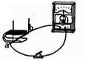
(改编)10．如图4所示，物体A在水平推力F的作用下，从甲图位置匀速运动到乙图位置，在此过程中，A对桌面的压力将 ，A对桌面的压强将 _，A受到的摩擦力将
_。（均选填“变大”“变小”或“不变”）

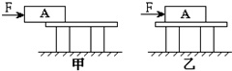

图4
图5
(改编)11.如图5所示，该实验装置图对 _（选填“电动机”或“发电机”）有直接影响，该实验装置把 能转化 能。
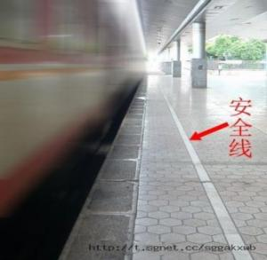
(改编)12. 汽车四冲程内燃机的一个工作循环一般分为吸气、压缩、做功、排气四个冲程，其中，机械能转化为内能的是 _冲程，该汽车在某一段时间里用掉了0.5kg柴油，这些柴油完全燃烧时，放出的热量是 _J，如果这些热量全部被水吸收，在一标准大气压下，能让多少 _千克20℃的水沸腾。(q_{柴油}=4.2×10⁷J/kg；C_{水}=4.2×10³J/（kg·℃）)
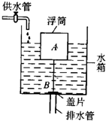
(原创)13.如图6所示，火车站台上都会有一条安全线，乘客都必须在安全线外等待火车进站，这是因为火车进站时，火车与站在站台上的乘客间空气流动速度 _，压强 _，人会受到一个靠近火车的推力，容易发生事故，随着我国火车的提速，安全线的距离应该 _。（均选填“变大”“变小”或“不变”）
图6
(改编)14. 如图7为某厕所自动冲水装置，浮筒A是边长为20cm的正方体，重力为30N，盖片B的表面积为80cm²，厚度不计，连接AB的是长为30cm，体积和质量都不计的硬杆．当供水管流进水箱的水恰好浸没浮筒A时，盖片B被拉开，水通过排水管流出冲洗厕所．该装置中浮筒的体积是 _ cm³；当水箱的水刚好浸没浮筒A时，水对装置底部的压强是 _Pa；盖片B的重力是 _N.（ρ_{水}=1.0×10³kg/m³；g取10N/kg）
图7
三、作图题（共7分）
15．(改编)（1）（2分）图8中，P点为一光源，P点发出一条光线经平面镜反射后经过A点，请在图5中画出光路图.
(改编)（2）（2分）图9为一个挂在天花板上静止的球，不考虑空气浮力，画出该球受到的力的示意图
(改编)（3）（3分）小张同学在做“探究影响电磁铁磁性强弱因素”的实验，他找来了相关的实验器材，如图10所示。请你将图中器材连成一个电路，使该电路既能用来做探究磁性强弱与匝数多少有关，又能用来探究与电流大小有关的实验。
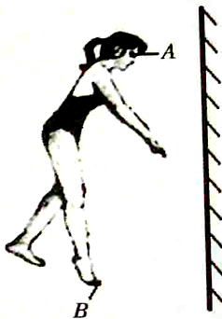
A
P
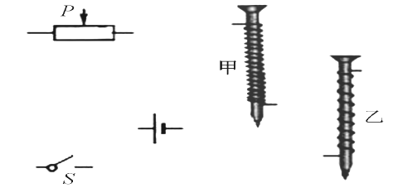

图8
图9
图10

四、实验题（本大题3小题，共20分）
(改编)16.（每空1分）（1）如图11用刻度尺测量一物体的外直径，该刻度尺的分度值是 ，物体的外直径是 cm；
（2）图12是一温度计，该温度计的分度值是 ℃，温度计的示数是 ℃；
（3）图13中电表的示数分别为：甲图 A；乙图 V。
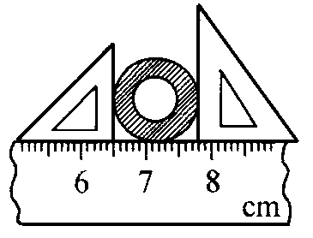
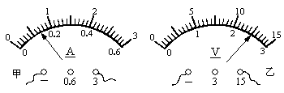
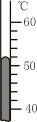
图12

图11
图13

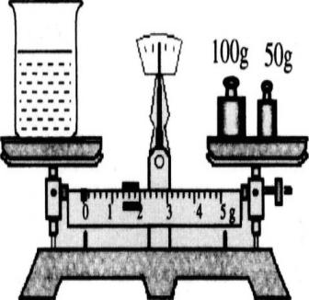
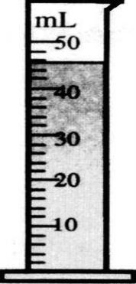
图14
(改编)17．实验：测量某种液体的密度．
（1）（1分）把天平放在水平桌面上，将游码移至零刻度处，发现指针向右偏，然后向 （选填“左”或“右”）调节平衡螺母，使天平横梁平衡．
（2）（2分）进行下列实验操作：
A．用天平测量烧杯和剩余液体的总质量m₁；
B．将待测液体倒入烧杯中，用天平测出烧杯和液体的总质量m₂；
C．将烧杯中液体的一部分倒入量筒，测出这部分液体的体积V；
以上操作的正确顺序是： (填字母代号)．
（3）（2分）图14是烧杯和剩余液体的总质量m₁₌ g，
（4）（2分）已测得烧杯和液体的总质量m₂为188.2g,根据图14中的示数，算出这种液体的密度是 g/cm³．
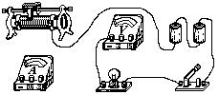
(改编)18．测小灯泡电功率的实验中，小灯泡标有（3V，05A ）的字样，每一节干电池都是新的。
图15
（1）(2分)图15是某同学尚未完成的实物连接图，请用笔画线代替导线，使其连接成正确的测量电路。
（2）（1分）一同学在做“用电流表测电流”的分组实验中，闭合开关前，他的电流表指针均指在零刻度处. 当闭合开关试触时，发现电流表指针摆动超出了量程请分析这位同学存在有问题是 （填正确选项前的字母）
A．滑动变阻器断路 B．开关接触不良
C．滑动变阻器接入电路电阻为零 D．电流表短路
（3）（2分）当滑动变阻器滑片移到中间时，小灯泡正常发光，该滑动变阻器的最大阻值是 Ω。
（4）（2分）该同学在这实验测得的数据分析，发现电流与电压不成正比，请分析存在这一现象的原因 。
五、计算题（本大题2小题，共13分）
(原创)19.一辆质量为3.2×10³kg的卡车，在水平公路上匀速行驶10min内通过的路程为12km，行驶过程中车受到的阻力为4.8×10³N，车轮与地面接触的总面积为0.5m².求：
（2分）（1）这段时间卡车的行驶速度；
（2分）（2）卡车对水平路面的压强是多少；
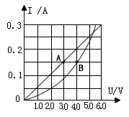
（3分）（3）卡车行驶时的功率是多大。
(改编)20.如图16为电路元件A和B的I-U图像，根据图像提供的信息，求：
（2分）（1）元件A的阻值为多大；
（2分）（2）若将他们并联，接在4.0V的电源上，电路中的总电流为多大；
（2分）（3）若将他们串联，接在某电源上，电路中的电流是0.15A，这个电路一分钟消耗的总电能是多少焦。
图16

六、综合能力题（本大题3小题，共18分）
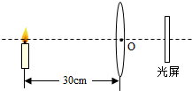
(改编)21. （每空1分） 在“探究凸透镜成像规律”的实验中，所选用凸透镜的焦距为10cm．
（1）点燃蜡烛，调节烛焰、凸透镜和光屏，使三者的中心大致在 ．
（2）当蜡烛与凸透镜的距离如图17，烛焰在光屏上
图17
成 选填“正立”或“倒立”）、 （选填
“放大”、“缩小”或“等大”）的实像．照相机、投影仪和放大镜是常用的三种光学仪器，其中 遵循此成像规律．
（3）若将蜡烛向右移动5cm时，在光屏上要得到清晰的像，光屏应该向 （选填“左”或“右”）移动；当光屏再次得到清晰的像时，像的大小与原来的像相比较是
（选填“变大”“变小”或“不变”）．
(改编)22. （每空1分）近年，由于校车事故频频发生，校车安全问题再次引起社会各界的高度关注．通过观察，发现校车的一些设计和使用过程中的许多现象都与物理知识有关，请你用学过的物理知识解答下面的问题：
（1）当你乘坐在行驶的校车上时，以自己为参照物, 司机是 （填“静止的”或“运动的”）；坐在前排的学生佩戴安全带的宽度比较大，这是为了 （选填“增大”或“减小”）压强．
（2）校车要严禁超速，这是因为校车在刹车过程中，由于惯性，乘客会向 （选填“前”或“后”）倾倒；校车动能将 （选填“增大”或“减小”），这是由于汽车在刹车时克服摩擦力做功，将机械能转化为 能．
（3）校车发动机工作时，缸体的温度很高，为确保发动机正常工作，需对缸体进行冷却．汽车发动机常用水作为冷却剂，这主要利用了水的 的特性．

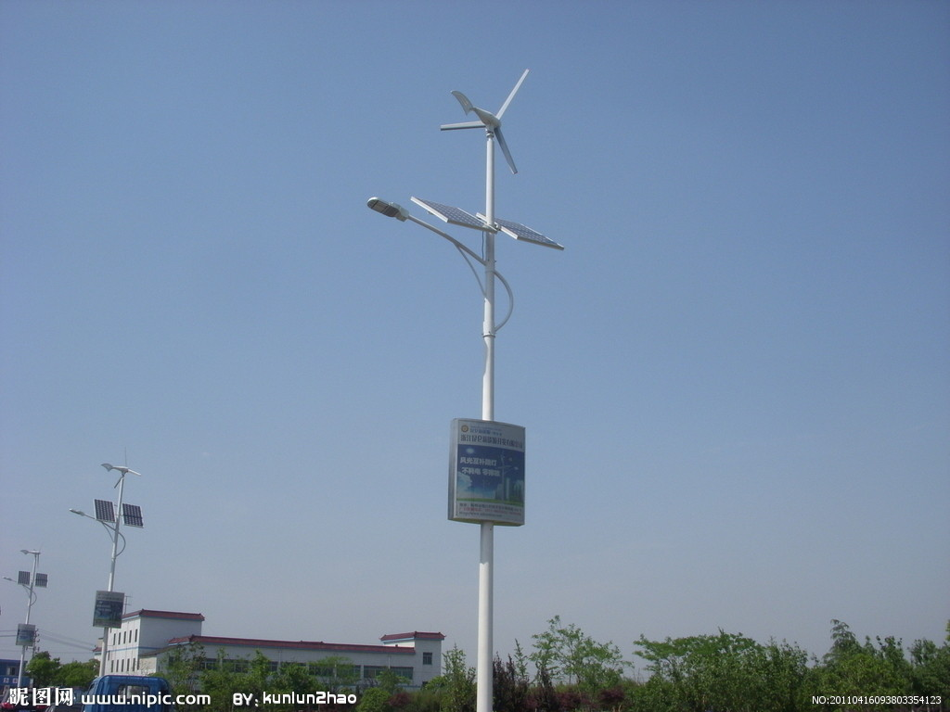
(改编)23.如图18所示是风光互补路灯系统，同时安装了风力发电机和太阳能电池板，有风时通过风力发电机发电，有阳光时通过太阳能电池板发电，并将电能储存至蓄电池中。为了节能，该路灯采用LED灯照明。下表为某型号风光互补路灯系统的部分技术参数，其中光电转化效率是指太阳能电池板将光能转化为电能的效率，蓄电池容量是指蓄电池放电电流与放电总时间的乘积，最大输出功率是指风速达到最大限制风速时风力发电机的输出功率。
图18
太阳能电池板 |  | 风力发电机 |  | 蓄电池 |  | LED灯
电池板的总面积 | 0.5m² | 最大限制风速 | 12.0m/s | 电池容量 | 150Ah | 额定电压 | 12V
光电转化效率 | 20% | 最大输出功率 | 400W | 额定电压 | 12V | 额定功率 | 60W

（1分）（1）能源的种类繁多，太阳能和风能都对环境 （选填“有”或“无”）污染；
（1分）（2）该型号LED灯正常工作时的电流为 A；
（2分）（3）当太阳光照射到电池板表面处每平方米的功率为1000W时，照射一个小时，太阳能电池板的输出的电能为 J；
（2分）（4）蓄电池充满电时，能供一盏该型号LED灯工作 h（设蓄电池供电时能量不损失）。

参考答案
一、单项选择题（每小题3分）
1-7题BCA CBD D
二、填空题(每空1分)
8、不可再生； 核裂变；热传递 9、C；A；D
10、不变；变小；不变 11、发电机；机械；电
12、压缩；2.1×10⁷；62.5 13、变大；变小；变大
14、8×10³；5×10³；10
三、作图题
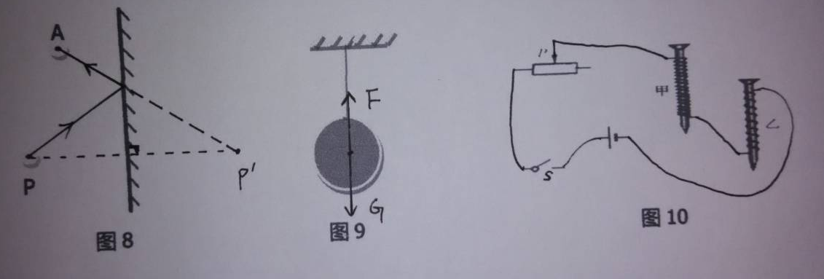
15、

四、实验题
16、（每空1分）(1)0.1cm(或1mm)；1.30； （2）2；52；（3）0.7；12.5；
17、
（1）左； (1分)
（2）BCA (2分)
（3）151.4 (2分)
（4）0.8 (2分)
18、
图15
（1） (2分)
（2）C (1分)
（3）6Ω (2分)
（4）灯泡的灯丝电阻值随温度变化而变化 (2分)
五、计算题
19、解：（1）V=s/t=12×10³m/10×60s=20m/s (2分)
(2)F=G=mg=3.2×10³kg×10N/kg=3.2×10⁴N (1分)
P=F/S=3.2×10⁴N/0.5m²=6.4×10⁴Pa (1分)
(3)W=FS=4.8×10³N×12×10³m=5.76×10⁷J (1分)
P=W/t=5.76×10⁷J/10×60s=9.6×10⁴w (2分)
答：（1）这段时间卡车的行驶速度为20m/s；（2）卡车对水平路面的压强是6.4×10⁴Pa；（3）卡车行驶的功率是9.6×10⁴w。
20、解：（1）根据图像可得
R_{A}=U₁/I₁=4V/0.2A=20Ω (2分)
(2)由于元件A和B是并联，根据图像可得
I=I₁+I₂=0.2A+0.15A=0.35A (2分)
(3) 由于元件A和B是串联，电流I`=0.15A，根据图像可得（用其它计算方法正确也相应得分）
U=U₁+U₂=4V+3V=7V (1分)
W=Pt=UIt=7V×0.15A×60s=63J (1分)
答：（1）元件A的阻值为20Ω；（2）电路中的总电流为0.35A；（3）一分钟消耗的总电能为63J。
六、综合能力题
21、（每空1分）（1）同一水平线（或同一高度）；
（2）倒立；缩小；照相机；
（3）右；变大。
22、（每空1分）
（1）静止的；减小；
（2）前；减小；内；
（3）比热容大。
23、（1）无；(1分)
（2）5；(1分)
（3）3.6×10⁵；(2分)
（4）30. (2分)

